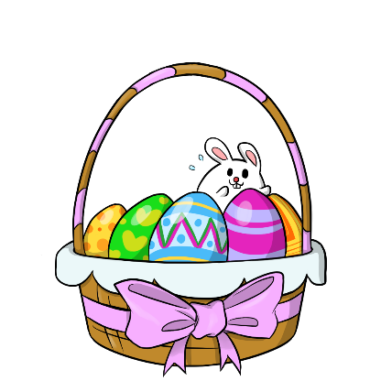
Feste und Feiern 2024
01.02. Fasching
22.03. Osterfeier
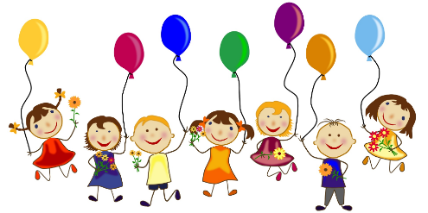
31.05. Kindertag
24.06-25.06. Fotograf
Juli - >Familiensportfest
20.09. Oma/Opa-Tag
11.10. Mosterei
Nov. Sankt-Martin (17.00 Uhr)
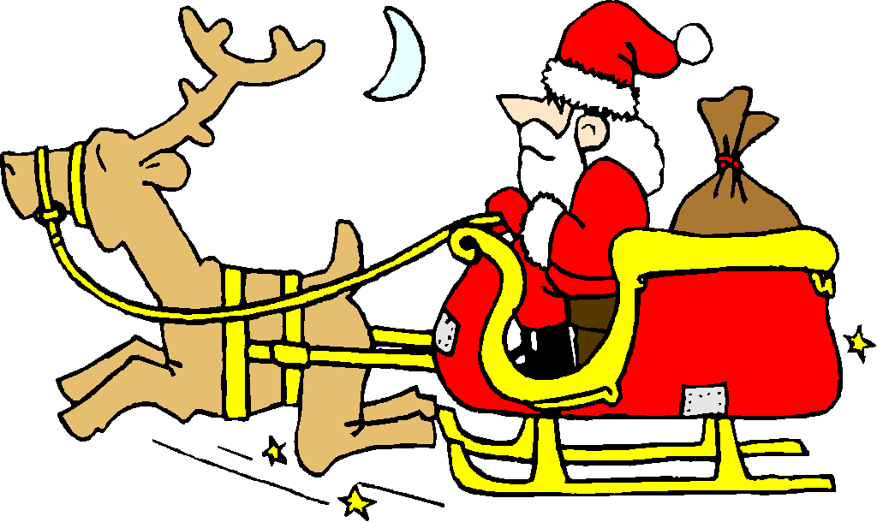
13.12.Weihnachtsfeier mit Weihnachtssingen

